Pressmeddelande 2008-11-16

Premiär för webbstyrd utomhusreklam!
Nystartade företaget Vertiseit har utvecklat en helt unik affärsmodell för digital utomhusreklam på storbildsskärmar. Annonsörer erbjuds att själva skräddarsy sina kampanjer och löpande styra budskapen via webbsidan utomhusreklam.se.
"Vi ser ett stort behov hos lokala företag och organisationer att synas i utomhusmiljö. Tidigare har utomhusreklam mest används i nationella varumärkesstärkande kampanjer. Med vårt koncept erbjuds full flexibilitet och möjlighet att marknadsföra exempelvis dagens evenemang." - säger Johan Högberg, VD på Vertiseit.
Hur kom ni på den här idén?
"Branschen har länge talat om ett generationsskifte från tryckta till digitala reklamytor. Vad vi såg var att man hanterade de digitala ytorna som om de vore tryckta. Det fanns en potential i att faktiskt dra nytta av den flexibilitet som den digitala tekniken och webben för med sig."
Finns det något liknande sedan tidigare?
"I Sverige finns redan ett tjugotal utomhusskärmar. Det som gör oss unika är att våra annonsörer själva sköter hela flödet från bokning av kampanjer till att löpande kunna styra och ändra sina budskap. Vi sköter bara förhandsgranskning för att säkerställa att materialet följer gällande riktlinjer och inte är trafikfarligt."
"Även affärsmodellen skiljer sig från tidigare upplägg. Kampanjkostnaden baseras på vägverkets statistik för vägen. Vi tar betalt för kontakter på samma sätt som de flesta traditionella medier. Det är exempelvis dyrare att annonsera på morgonen när folk åker till jobbet. Vad vi vet finns inget motsvarande system för utomhusreklam i världen."
Hur tror du detta kan förändra mediets tillämpningar?
"Att kunna anpassa ett budskap fritt under dygnets timmar skapar enorma möjligheter. Säkerhetsföretag kanske väljer att synas på natten medans ICA-butiken vill kommunicera när folk åker hem från jobbet på fredag eftermiddag. Kampanjen kan även anpassas efter väderlek eller andra omständigheter. Det är egentligen bara våra kunders fantasi som sätter gränserna."
Varberg har sedan tidigare många framgångsrika it-bolag som exempelvis Lunarstorm och Mötesplatsen. Vad tror du det beror på?
"Varberg har fått ett bra nätvek av personer som är duktiga entreprenörer med fokus på IT. Det skapar en atmosfär som sporrar och utvecklar alla." - avslutar Johan Högberg

För mer information kontakta:
Johan Högberg, VD, Vertiseit AB
070-35 79 154 / johan@vertiseit.se

Tidigare
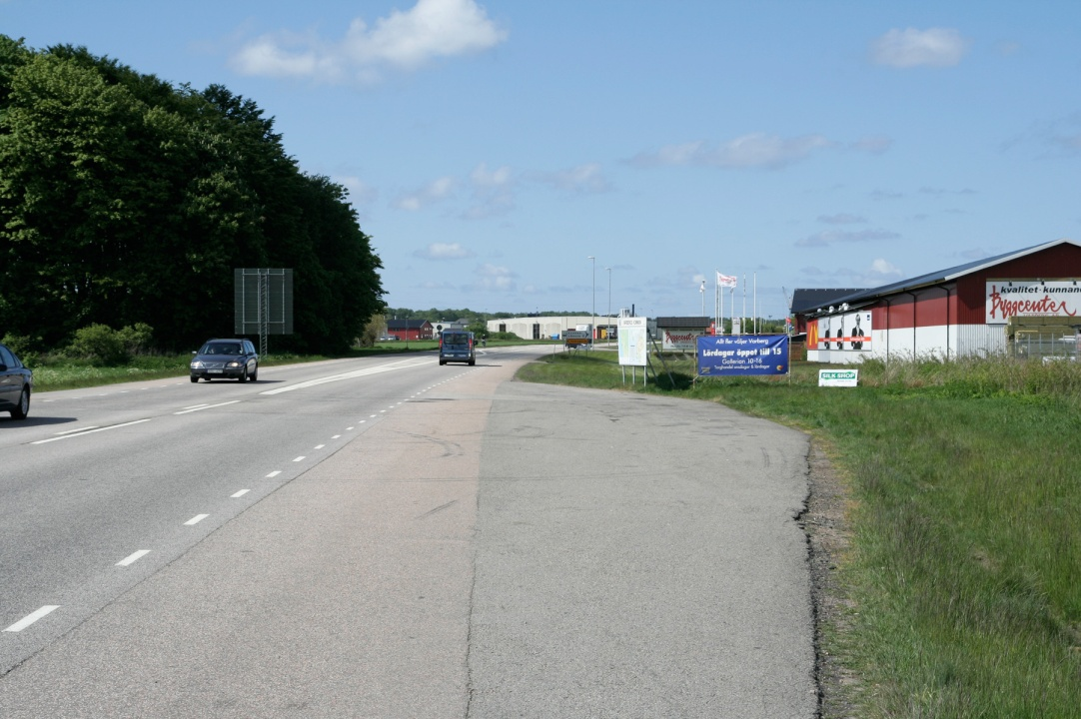

Fotomontage
